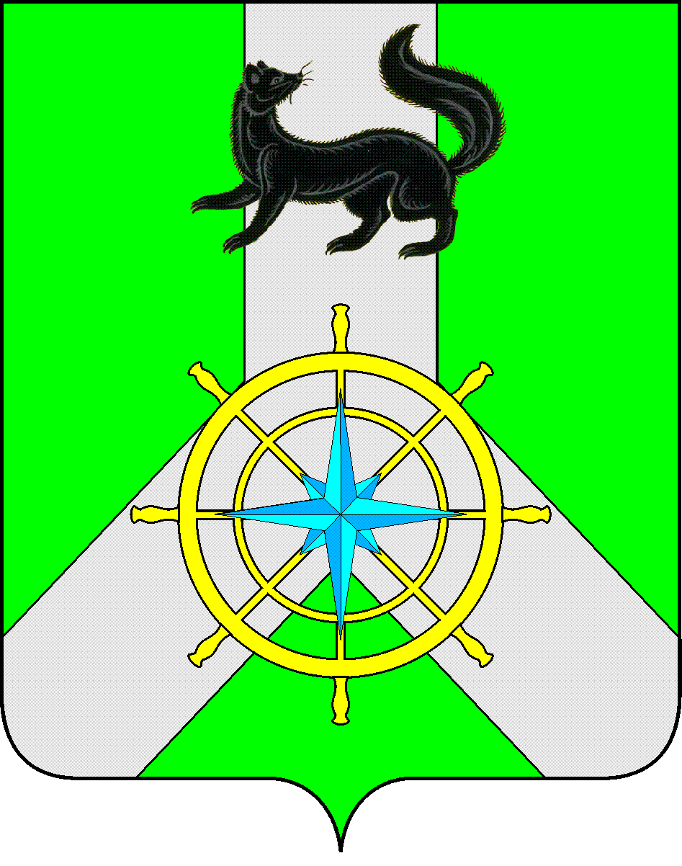
Р О С С И Й С К А Я Ф Е Д Е Р А Ц И Я

И Р К У Т С К А Я О Б Л А С Т Ь
К И Р Е Н С К И Й М У Н И Ц И П А Л Ь Н Ы Й Р А Й О Н

А Д М И Н И С Т Р А Ц И Я

П О С Т А Н О В Л Е Н И Е

20 декабря 2023 г. |  | № 737
 | г. Киренск

Об утверждении положения
о порядке проведения ежегодного конкурса «Лучший народный дружинник»

В целях обеспечения правопорядка и безопасности в общественных местах, повышения активности участия народных дружинников в охране общественного порядка, в соответствии с Федеральным законом от 02.04.2014 N 44-ФЗ (ред. от 14.07.2022) "Об участии граждан в охране общественного порядка", руководствуясь статьями 39,55 Устава муниципального образования Киренский район, администрация Киренского муниципального района,

П О С Т А Н О В Л Я Е Т:

1. Утвердить положение о порядке проведения ежегодного конкурса «Лучший народный дружинник».
2. Настоящее постановление подлежит размещению на официальном сайте администрации Киренского муниципального района https://Kirenskraion.mo38.ru.
3. Контроль за исполнением настоящего постановления возложить на заместителя мэра-председателя комитета по имуществу и ЖКХ администрации Киренского муниципального района Кравченко И.А.

Мэр района К.В.Свистелин

